МУНИЦИПАЛЬНОЕ БЮДЖЕТНОЕ ОБЩЕОБРАЗОВАТЕЛЬНОЕ УЧРЕЖДЕНИЕ СРЕДНЯЯ ОБЩЕОБРАЗОВАТЕЛЬНАЯ ШКОЛА №5
г. УГЛЕГОРСКАСАХАЛИНСКОЙ ОБЛАСТИ

ИНДИВИДУАЛЬНЫЙ ИТОГОВЫЙ ПРОЕКТ

«Обнаружение кофеина в различных марках чая, кофе и энергетических напитках. Исследование его влияния на организм школьников»

Предметная область - химия

Выполнил:
Гуляков Никита Александрович,
учащийся 11А класса
куратор проекта:
Химиченко Юлия Валерьевна,
учитель химии

г. Углегорск, 2022
Содержание
Введение………………………………………………………………………...3
I. Теоретическая часть……………………………………………..…...............5
1.1 Определение кофеина……………………………………………….5
1.2 Физические свойства………………………………………………..5
1.3 Применение………………………………………………………….6
1.4 Передозировка………………………………………………………6
1.5 Противопоказания…………………………………………………..6
II. Практическая часть……………………………………………....………....7
2.1 Социологический опрос………………………………………….....7
2.2 Методика количественного обнаружения кофеина в
кофеиносодержащих марках чёрного чая, зелёного чая, кофе,
а также в растворимом цикории………………………………………..11
2.3 Методика количественного обнаружения кофеина
в энергетическом напитке……………………………………………....11
2.4 Методика качественного обнаружения кофеина……………….....12
2.5 Обработка результатов исследования……………………………...12
Заключение……………………………………………………………….….....14
Использованная литература…………………….……………………………..15
Приложение ……………………………………………………………...…….16
Статистика анкетирования……………………………………………..16
Брошюра «Продукты-заменители» кофеина………………………….20

Введение
В настоящее время каждому известно о таком психоактивном веществе, как кофеин. Мы потребляем его ежедневно, чаще всего утром, для быстрого восстановления бодрости после сна. Например, чай мы пьем в любое время, обыкновенно – после еды.
Однако не каждый задумывается о том, что именно он пьет, а точнее - употребляет. Те же, кто задавались этим вопросом, находили ответ не раньше немецкого химика-органика Фердинанда Рунге, впервые обнаружившего кофеин в 1819 г. На сегодняшний день современной химии полноценно известны неоднозначные свойства этого вещества.
Физиологические особенности действия кофеина на ЦНС были установлены П.Павловым и его сотрудниками. В дозах, соответствующих норме, он усиливает положительные условные рефлексы, такие как: память, концентрация внимания, скорость реакции и повышает двигательную активность. Стимулирующее действие приводит к повышению умственной и физической работоспособности, уменьшению усталости и сонливости. Следовательно, в соответствующих дозах кофеин оказывает положительное действие на увеличение работоспособности (по данным исcледований приблизительно от 3 до 6 часов).
Кофеин общедоступен: его можно приобрести в каждом магазине, обнаружить у себя дома. Взять, к примеру, энергетический напиток, содержание кофеина в котором часто превышает допустимую норму 150 мг в сутки. Например, по данным Роспотребнадзора, при таком допустимом уровне кофеина в энергетических напитках обнаруживается от 150 до 320 мг/л. Из этого следует, что с учетом потребления более одной упаковки энергетические напитки могут оказывать негативное влияние.
Существует показатель содержания кофеина в таких повседневных продуктах, как чай и кофе, который не превышает допустимой нормы.
Необходимо установить содержание кофеина в актуальных марках чая, кофе и энергетических напитках и соотнести с установленной нормой потребления кофеина в сутки.
Актуальность: Большинство учащихся средних общеобразовательных организаций обучаются в условиях плотного графика. Несмотря на то, что человек давно успел адаптироваться к, порой тяжелой, рабочей среде, у многих из нас довольно часто обнаруживаются задачи, требующие превышенной работоспособности. Невозможность разрешения проблемы в строгий промежуток времени ожидает новых «адаптаций» от человеческого организма. Постоянная усталость, раздражимость, апатия и стресс – следствия такого приспособления. Еще в древности человек разрешил эту проблему и начал добавлять в ежедневный рацион питания кофе, чай, а после искусственного синтеза кофеина Германом Э. Фишером и энергетические напитки. Однако на сегодняшний день СМИ регулярно сообщают о негативном побочном действии подобных психостимулирующих веществ в результате передозировки в человеческом организме. Остается неразрешенным вопрос: «Действительно ли вреден кофеин при его чрезмерном употреблении?»
Цель: Определение количественного содержания кофеина в различных марках чая, кофе, энергетических напитков и исследование его влияния на организм школьников.
Задачи:
1. Опрос учащихся МБОУ СОШ №5 г. Углегорска среди 9-11 классов;
2. Анализ данных, полученных в результате опроса;
3. Отбор образцов среди марок чая, кофе и энергетических напитков, наиболее употребляемых по результатам опроса;
4 Обнаружение кофеина в образцах с помощью качественных реакций;
5. Определение количественного содержания кофеина в исследуемых образцах;
6. Анализ данных, полученных в результате химического исследования.
Объект исследования: кофеиносодержащие продукты (чай, кофе, энергетические напитки), наиболее употребляемые по результатам опроса.
Предмет исследования: количественное содержание кофеина в соответствующем объекте исследования.

I. Теоретическая часть
1.1 Определение кофеина
Кофеин (рис. 1) относят к алкалоидам. Алкалоиды – это группа азотсодержащих органических соединений, чаще всего растительного происхождения, имеющих в составе молекулы циклы. При этом атомы азота могут находиться как в составе цикла (в молекулах гистамина, кофеина), так и в составе боковой цепи (в молекулах адреналина). Само слово «алкалоиды» произведено от лат. alkali – «щелочь» и означает «щелочеподобные». Этим подчёркнуты их основные свойства.
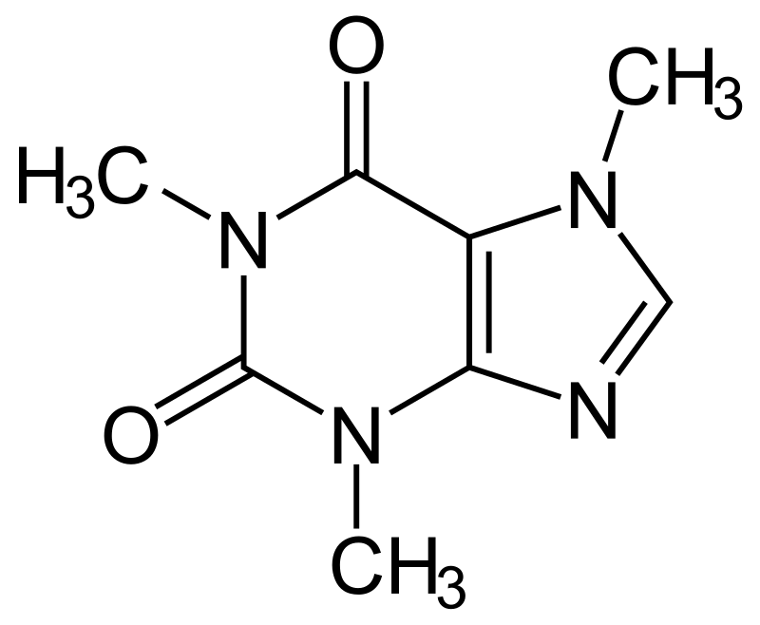
Рис. 1. Структурная формула кофеина

Алкалоиды обладают высокой физиологической активностью. У животных и человека кофеин стимулирует центральную нервную систему, усиливает сердечную деятельность, ускоряет пульс, вызывает расширение кровеносных сосудов (преимущественно сосудов скелетных мышц, головного мозга (просвет мозговых артерий сужает), сердца, почек), усиливает мочеотделение.
Кофеин содержится в растениях: кофе, чайных листьях, бобах какао, листьях падуба парагвайского (мате), гуарана, кола и некоторых других. Он синтезируется растениями для защиты от насекомых, поедающих листья, стебли и зёрна, а также для поощрения опылителей.
1.2 Физические свойства
Кофеин представляет собой белые игольчатые кристаллы горьковатого вкуса, без запаха. Хорошо растворим в воде хлороформе (CHCl3), плохо растворим в холодной воде (1:60), легко – в горячей (1:2), трудно растворим в этаноле (1:50). Растворы имеют нейтральную реакцию; стерилизуют при +100 °C в течение 30 мин. Тпл. 234 °C.
1.3 Применение
Из-за возбуждающего состояния кофеина и физического привыкания к нему многие люди употребляют кофеиносодержащие продукты (напитки) для взбадривания. Кофе чаще всего пьют утром для быстрого восстановления бодрости после сна. Чай (чёрный, зелёный) пьют в любое время дня, обычно после еды. Поскольку чай часто пьют из-за вкуса или утоления жажды, производятся чаи без кофеина, не имеющие (порой нежелательных) свойств возбуждения ЦНС и повышения кровяного давления. Выпускается и декофеинизированный кофе.
В медицине кофеин (и кофеин-бензоат натрия) применяют при инфекционных и других заболеваниях, сопровождающихся угнетением функций ЦНС и сердечно-сосудистой системы, при отравлениях наркотиками и другими ядами, угнетающими ЦНС, при спазмах сосудов головного мозга (при мигрени и др.), для повышения психической и физической работоспособности, для устранения сонливости.
Применяют также кофеин при энурезе (недержании мочи) у детей.
Кофеин также используется как мочегонное средство.
1.4 Передозировка
Со стороны ЦНС: возбуждение, тревога, тремор (дрожание пальцев рук и ног), беспокойство, головная боль, головокружение, судороги, усиление рефлексов, повышение мышечного тонуса, бессонница; при внезапной отмене — усиление процессов торможения ЦНС (утомление и сонливость).
Со стороны ЖКТ: тошнота, рвота, обострение язвенной болезни.
Со стороны сердечно-сосудистой системы: усиленное сердцебиение, тахикардия, аритмия, повышение артериального давления.
1.5 Противопоказания
Кофеин, как и другие стимуляторы ЦНС, противопоказан в случае
- Повышенной возбудимости;
- Бессоннице;
- При органических заболеваниях сердечно-сосудистой системы;
- В старческом возрасте
- Не рекомендуется в подростковом возрасте

II. Практическая часть
2.1. Социологический опрос.
Интересуясь мнением учащихся 9-11 классов МБОУ СОШ №5 г. Углегорска о предпочтениях в выборе чая, кофе или энергетических напитков, а также о проблеме влияния кофеина на организм человека, мы провели опрос, который включал в себя следующие вопросы:
- Ваш пол (М/Ж)
- Ваш возраст
- Какие из перечисленных напитков Вы употребляете чаще всего?
А. Кофе Б. Черный чай В. Зеленый чай Г. Энерг. напиток
- Назовите две марки напитков, выбранных Вами выше
- Как часто Вы их употребляете?
А. Несколько раз в день
Б. Один раз в день
В. Несколько раз в неделю
Г. Раз в месяц и реже
- Как Вы считаете: каким из перечисленных напитков соответствует наибольшее содержание кофеина?
А. Кофе
Б. Чёрный чай
В. Зелёный чай
Г. Энергетический напиток
- Какое, на Ваш взгляд, воздействие оказывает кофеин на организм человека?
А. Положительное Б. Отрицательное
В. Не знаю Г. Нейтральное
- Какие ощущения Вы испытываете после употребления вышеперечисленных напитков?
А. Сонливость Б. Головокружение В. Бодрость
Г. Расслабленность Д. Недомогание Е. Нет эффекта
Всего было опрошено 90 учащихся. Среди представителей мужского пола было опрошено 43 человека (48%); среди женского пола – 47 человек (52%). В опросе участвовали представителей разного возраста: от 15 до 18 лет. Доля опрошенных возрастом 15-ти лет составила 37 человек (41,1%); возрастом 16-ти лет составила 30 человек (30,3%); 17-ти лет составила 17 лет (19%); 18-ти лет составила 12 человек (13,3%).
Результаты опроса представлены ниже:
Вопрос | Статистика
1. Ваш пол (М/Ж) | М: 43 (48%) Ж: 47 (52%)
2. Ваш возраст | 15: 37(41,1%) 16: 30 (33,3%)  17: 19(21,1%) 18: 4 (4,5%)
3. Какие из перечисленных напитков Вы употребляете чаще всего?  А. Кофе Б. Черный чай В. Зеленый чай Г. Энерг. напитки | А. Кофе: 22 (24,4%) Б. Черный чай: 39 (43,3%)  В. Зеленый чай: 17 (19%) Г. Энерг. напитки: 12 (13,3%)
4. Назовите две марки напитков, выбранных Вами выше | А. Кофе: 44 (24,4%):  Nescafe: 18 (40,91%) Jacobs: 8 (18,18%) Maxim: 6 (13,63%) Jardin: 4 (9,09%) Кофейня на паяхъ: 3 (6,82%) Bushido: 2 (4,55%)  Egoiste Café: 2 (4,55%) Tassimo: 1 (2,27%)  Б. Чёрный чай: 78 (43,3%)  Greenfield: 18 (23,8%)  Lipton: 17 (21,8%)  Принцесса Нури: 13 (16,67%)  Richard: 6 (7,69%)  Victoria: 6 (7,69%) Gold Bond: 4 (5,13%)  Tess: 4 (5,13%)  Ahmad Tea: 3 (3,85%)  Curtis: 2 (2,56%)  Азерчай: 2 (2,56%)  Индийский слон: 1 (1,28%)  Индус: 1 (1,28%) Майский Чай: 1 (1,28%)  В. Зелёный чай: 34 (19%)  Lipton: 10 (29,41%)  Greenfield: 6 (17,65%)  Curtis: 4 (11,77%)  Fuzetea: 4 (11,77%)  Принцесса Ява: 3 (8,82%)  Ahmad Tea: 2 (5,88%)  Nestea: 2 (5,88%)  Tess: 2 (5,88%)  Richard: 1 (2,94%)  Г. Энергетический напиток: 24 (13,3%)  Red Bull: 7 (29,17%)  Monster Energy: 6 (25%)  Flash Energy: 3 (12,5%)  Gorilla: 2 (8,33%)  Genesis: 2 (8,33%)  Jaguar Energy: 2 (8,33%)  Adrenaline Rush: 1 (4,17%)  Burn: 1 (4,17%)
5. Как часто Вы их употребляете?  А. Несколько раз в день  Б. Один раз в день  В. Несколько раз в неделю  Г. Раз в месяц и реже | А. Несколько раз в день: 61 (67,78%)  Б. Один раз в день: 11 (12,22%)  В. Несколько раз в неделю: 12 (13,33%)  Г. Раз в месяц и реже: 6 (6,67%)
6. Как Вы считаете: каким из перечисленных напитков соответствует наибольшее содержание кофеина?  А: Кофе  Б: Чёрный чай  В. Зелёный чай  Г. Энергетический напиток | А. Кофе: 43 (47,79%)  Б. Чёрный чай: 4 (4,44%)  В. Зеленый чай: 4 (4,44%)  Г. Энерг. напитки: 39 (43,33%)
7. Какое, на Ваш взгляд, воздействие оказывает кофеин на организм человека?  А. Положительное Б. Отрицательное  В. Не знаю Г. Нейтральное | А. Положительное: 26 (28,89%)  Б. Отрицательное: 41 (45,56%)  В. Не знаю: 7 (7,78%)  Г. Нейтральное: 16 (17,77%)
8. Какие ощущения Вы испытываете после употребления вышеперечисленных напитков?  А. Сонливость Б. Головокружение В. Бодрость Г. Расслабленность Д. Недомогание Е. Нет эффекта | А. Сонливость: 16 (17,77%)  Б. Головокружение: 3 (3,33%)  В. Бодрость: 33 (36,67%)  Г. Слабость: 9(10%)  Д. Недомогание: 4 (4,44%)  Е. Нет эффекта: 25 (27,79%)

По результатам опроса можно сделать следующие выводы:
- Среди кофеиносодержащих напитков (чёрного, зелёного чая, кофе, энергетических напитков) наиболее употребляемым оказался чёрный чай, который упомянуло 39 опрошенных участников (43,3 %);
- Среди марок, выбранных участниками опроса, оказались разные продукты. Участникам было предложен выбор двух марок наиболее употребляемых продуктов:
- Общее количество выбранных марок кофе: 44 (24,4%).
Наиболее употребляемым оказалось кофе марки Nescafe: 18 (40,91%).
- Общее количество выбранных марок чёрного чая: 78 (43,3%).
Наиболее употребляемым оказался чёрный чай марки Greenfield: 18 (23,08%).
- Общее количество выбранных марок зелёного чая: 34 (19%).
Наиболее употребляемым оказался зелёный чай марки Lipton: 10 (29,41%).
- Общее количество выбранных марок энергетических напитков: 24 (13,3%).
Наиболее употребляемым оказался энергетический напиток марки RedBull: 7 (29,17%).
- Результаты опроса показали, что наибольшая доля опрошенных учащихся употребляют кофеиносодержащие напитки ежедневно и составляет 61 человек (67,78%). Это свидетельствует о регулярном потреблении кофеина учащимися в возрасте 15-18 лет;
- Мнения опрошенных участников о продуктах с наибольшим содержанием кофеина разделились. Среди предложенных вариантов кофе, чёрного, зелёного чая и энергетического напитка избранными оказались кофе – 43 голоса (47,79%) и энергетический напиток – 39 голосов (43,33%);
- Наибольшая доля опрошенных считают, что кофеин оказывает отрицательное воздействие на организм (41 человек – 45,56%); наименьшая доля опрошенных – положительное воздействие (26 человек – 28,89%);
- Каждый из участников выделил индивидуальную реакцию организма на действие кофеина. Учащиеся определили ее как сонливость (16 человек – 17,77%), головокружение (3 человека – 3,33%), бодрость (33 человека – 36,67%), слабость (9 – 10%), недомогание (4 человека – 4,44%). Значительная доля опрошенных обозначила отсутствие реакции организма на действие кофеина (25 человек – 27,79%).
2.2 Методика количественного обнаружения кофеина в кофеиносодержащих марках чёрного, зелёного чая, кофе, а также в растворимом цикории.
Для определения количественного содержания, а также соответствия заявленной норме содержания кофеина, в сравнении с соответствием суточной нормы употребления, в результате социологического опроса были выбраны наиболее употребляемые марки напитков кофе (Nescafe), чёрного чая (Greenfield) и зеленого чая (Lipton).
Руководствуясь данной методикой, мы также провели реакцию для продуктов, не содержащих кофеин. Для эксперимента был выбран растворимый цикорий.
Следующая методика позволяет определить количественное содержание кофеина в лидирующих марках кофе, чёрного и зеленого чая:
1. В фарфоровую чашу помещаем измельчённый в ступке образец чая, кофе;
2. К измельченному образцу добавляем оксид магния (MgO)в соотношении с образцом 1:2 (для лабораторного опыта мы использовали количественное соотношение 2,5 г. образца на 5 г. оксида магния). Смесь тщательно перетираем при помощи пестика;
3. Закрепляем фарфоровую чашу с готовой смесью в кольце штатива;
4. Накрываем фарфоровую чашу перевёрнутой стеклянной воронкой и
помещаем на плиту, нагревая при температуре 234 °C 30 минут.
2.3 Методика количественного обнаружения кофеина в энергетическом напитке.
Для определения количественного содержания, а также соответствия заявленной норме содержания кофеина, в сравнении с соответствием суточной нормы употребления, в результате социологического опроса был выбран энергетический напиток марки RedBull.
Следующая методика позволяет определить количественное содержание кофеина в энергетическом напитке:
1. В фарфоровую чашу наливаем 50 мл образца, отмеренного с помощью мерного цилиндра.
2. Помещаем образец на асбестовую сетку, затем нагреваем на плите до полного выпаривания жидкости и образования сухого остатка.
3. К полученному сухому остатку добавляем оксид магния (MgO)в соотношении с образцом 1:2. Смесь тщательно перетираем при помощи пестика;
4. Закрепляем фарфоровую чашу с готовой смесью в кольце штатива;
5. Накрываем фарфоровую чашу перевёрнутой стеклянной воронкой и
помещаем на плиту, нагревая при температуре 234 °C 30 минут.
2.4 Методика качественного обнаружения кофеина.
Для качественного обнаружения были использованы пробы кофеина, полученные из кофеинсодержащих марок кофе, чёрного чая, зелёного чая, а также из энергетического напитка.
Следующая методика позволяет определить качественное содержание кофеина посредством качественной реакции с концентрированной азотной кислотой (HNO3 конц.) и раствором аммиака (NH3):
1. Кристаллы, осевшие на чашках Петри в предыдущем опыте, помещаем в фарфоровую чашку;
2. Добавляем 1-2 капли концентрированной азотной кислоты и нагреваем на водяной бане;
3. К полученному сухому остатку жёлто-коричневого цвета прибавляем несколько капель раствора аммиака: появляется ярко-красное (пурпурное) окрашивание, обусловленное образованием мурексида – аммонийной соли пурпурной кислоты.
2.5 Обработка результатов исследования.
Следующая таблица демонстрирует данные о некотором оборудовании, используемом для исследования, в частности о массе навески, воронки, воронки с чистым кофеином, а также значения массы чистого кофеина, полученного в результате исследования и его заявленное содержание от производителя. Помимо данных, таблица демонстрирует результат качественной реакции на обнаружение полученного вещества – кофеина.
№пробы | Марка, название пробы | Масса m навески  (г) | Масса m воронки  (г) | Масса m воронки с кофеином  (г) | Масса m чисто-го кофе-ина (г) | Ка- чест-  вен-  ная реак-  ция  (+/-) | Заяв-ленное содер-  жание кофе-  ина (г)
1 | Nescafe, кофе | 2,5 | 16,92 | 17,05 | 0,13 | + | 0,00065
2 | Greenfield, чёрный чай | 2,5 | 16,92 | 16,98 | 0,06 | + | 0,000825
3 | Lipton, зелёный чай | 2,5 | 16,92 | 16,955 | 0,035 | + | 0,00035
4 | RedBull, энергети- ческий напиток | 2,5 | 16,92 | 16.9207 | 0.0007 | + | 0.0008
5 | Цикорий | 2,5 | 16,92 | - | 0 | - | 0

На основании результатов количественного обнаружения кофеина были сделаны следующие выводы:
- Наибольшее количество чистого кофеина, выделенного в результате опыта, содержит растворимый кофе марки «Nescafe», однако его заявленное содержание на 2,5 г. пробы значительно превышает полученный результат (приблизительно в 1000 раз);
- Помимо кофе, значительная доля участников анкетирования оценили, что содержание кофеина в энергетическом напитке превышает остальные кофиносодержащие продукты. Однако, изучив конечный продукт, мы пришли к противоположному заключению: содержание кофеина в энергетическом напитке, в частности марки «RedBull», составляет наименьшее итоговое и заявленное значение в сравнении с содержанием кофеина в других продуктах;
- Проанализировав результаты анкеты, мы также обнаружили равное разделение голосов участников анкеты в пользу содержания кофеина в чёрном и зелёном чае (оно оказалось наименьшем). Однако итоговое и заявленное содержание чистого кофеина на 2.5 г. пробы чёрного чая приблизительно в два раза превышает итоговое и заявленное содержание кофеина в зелёном чае. Следовательно, в представленных марках чёрный чай содержит приблизительно в два раза больше кофеина, чем зелёный;
- Для анализа содержания кофеина был также использован растворимый цикорий. Итоговое количественное содержание выделяемого вещества, при оседании на воронке, не обнаружено.
На основании результатов качественного обнаружения кофеина был сделан следующий вывод: образцы, содержащие кофеин, проявили качественную реакцию при взаимодействии раствора кофеина с концентрированной азотной кислотой и раствором аммиака. В результате взаимодействия раствора аммиака появилось ярко-красное (пурпурное) окрашивание, обусловленное образованием мурексида – аммонийной соли пурпурной кислоты.

Заключение
На основании проведенного исследования мы установили, что среди большинства кофеиносодержащих продуктов количественное содержание в граммах кофеина на 2,5 г. навески превышает заявленное производителем содержание приблизительно в 100-1000 раз. Например, рассчитывая 2.5 г. продукта на 250 мл воды, можно убедиться в том, что
- При употреблении кофе марки «Nescafe» содержание чистого кофеина на 250 мл кофе составляет 130 мг, что не превышает суточную норму в 150 мг/сут.;
- При употреблении чёрного чая марки «Greenfield» содержание чистого кофеина на 250 мл чая составляет 60 мг, что не превышает суточную норму в 150 мг/сут.;
- При употреблении зелёного чая марки «Lipton» содержание чистого кофеина на 250 мл чая составляет 35 мг, что не превышает суточную норму в 150 мг/сут.;
Рассчитывая содержание чистого кофеина в 2,5 г. (2,5 мл) энергетического напитка, можно убедиться в том, что при употреблении энергетического напитка марки «Red Bull» содержание чистого кофеина на 250 мл напитка составляет 70 мг, что не превышает суточную норму в 150 мг/сут.;
Исходя из полученных результатов, можно убедиться в том, что наибольшее содержание кофеина достигается именно в кофе. Следовательно,
- Употребление кофе марки «Nescafe» более 289 мл (1,2 стакана) в сутки превышает суточную норму в 150 мг кофеина/сут.;
- Употребление чёрного чая марки «Greenfield» более 625 мл (2,5 стакана) в сутки превышает суточную норму в 150 мг кофеина/сут.;
- Употребление зелёного чая марки «Lipton» более 1071 мл (4,3 стакана) в сутки превышает суточную норму в 150 мг/сут.
- Употребление энергетического напитка марки «Red Bull» более 536 мл в сутки превышает суточную норму в 150 мг кофеина/сут.
В случае превышения суточной нормы кофеина или при его хроническом злоупотреблении возможны проявления симптомов передозировки. Именно поэтому злоупотреблять кофеиносодержащими напитками не рекомендуется.
Определив содержание кофеина в продуктах, употребляемых ежедневно, мы пришли к следующему заключению: чрезмерное употребление кофеина вредно для организма. Поскольку кофеин не рекомендуется в подростковом возрасте, для актуализации исследования был проведён классный час для учащихся 10А, 10Б классов о влиянии кофеина на организм школьника, а также о противопоказаниях к его употреблению. В завершении мероприятия мы предложили учащимся ознакомится с продуктами-заменителями кофеина, рекомендовав познавательную брошюру (см. приложение).
Использованная литература
1. Габриелян О. С. Химия. 10 класс. Базовый уровень: учебник / О.С. Габриелян. – М. : Дрофа, 2019
2. Овчинников Ю. А. Биоорганическая химия / Ю. А. Овчинников. – М. : Просвещение, 1987
3. Рудзитис Г. Е. Химия. Органическая химия. 10 класс: учебник для общеобразоват. учреждений: базовый уровень / Г. Е. Рудзитис, Ф. Г. Фельдман. – М. : Просвещение, 2020
4. Пильникова Н. Н. Индивидуальный проект обучающегося по химии. 10-11 классы : учебно-методическое обеспечение образовательного маршрута / Н. Н. Пильникова. – Волгоград: Учитель, 2021
5. https://ru.wikipedia.org/wiki/Кофеин
6. https://www.lsgeotar.ru/kofein.html
7. https://www.restoran.ru/msk/article-list/dostoynaya-alternativa-chem-zamenit-kofe-1551099417/

Приложение
Статистика анкетирования
№ участ. | Пол | Воз-раст | 1 Вопрос | 2 Вопрос | 3 Вопрос | 4 Вопрос | 5 Вопрос | 6 Вопрос
1 | Ж | 16 | А | Bushido, Nescafe | А | Г | Б | Е
2 | Ж | 16 | А | Nescafe, Московская кофейня на паяхъ | А | Б | Б | А
3 | Ж | 16 | Б | Lipton, Gold Bond | А | А | В | Е
4 | Ж | 16 | А | Bushido, Nescafe | А | Б | В | В
5 | М | 16 | А | Jacobs, Nescafe | А | А | Б | А
6 | Ж | 16 | В | Greenfield, Lipton | А | А | А | В
7 | М | 16 | Б | Richard, Lipton | А | А | Г | Б
8 | М | 16 | Б | Greenfield, Lipton | А | А | Б | В
9 | М | 16 | Б | Greenfield, Lipton | А | В | А | А
10 | Ж | 16 | А | Nescafe, Jardin | А | В | А | Г
11 | Ж | 16 | Б | Greenfield, Азерчай | А | Г | Г | В
12 | М | 16 | Б | Victoria, Lipton | А | Г | Б | Е
13 | Ж | 16 | Б | Принцесса Нури, Greenfield | А | Г | Б | Д
14 | Ж | 17 | Б | Richard, Lipton | А | Г | Б | В
15 | М | 16 | Б | Greenfield, Lipton | А | А | Б | В
16 | Ж | 16 | А | Московская кофейня на паяхъ, Nescafe | Б | Г | Б | В
17 | Ж | 18 | Г | Gorilla, Genesis | В | Г | Б | В
18 | Ж | 18 | В | Greenfield, Lipton | А | А | А | В
19 | Ж | 17 | Г | Red Bull, Adrenaline Rush | А | А | А | Д
20 | Ж | 17 | А | Nescafe, Jacobs | А | А | Б | В
21 | Ж | 17 | В | Greenfield, ПринцессаЯва | А | А | Б | Г
22 | Ж | 17 | Б | Принцесса Нури, Victoria | А | Г | А | В
23 | Ж | 16 | В | Lipton, Tess | А | Г | Б | А
24 | М | 16 | Б | Greenfield, Victoria | А | Г | Б | В
25 | М | 17 | Б | Lipton, Greenfield | А | А | Г | Г
26 | М | 17 | В | Lipton, Nestea | Б | А | Б | В
27 | М | 16 | А | Nescafe, Jacobs | Б | Г | А | В
28 | Ж | 17 | Б | Victoria, Lipton | А | А | Б | В
29 | Ж | 17 | Б | Tess, Greenfield | А | А | А | Е
30 | М | 17 | Б | Greenfield, Индийский Слон | В | А | Г | Е
31 | М | 17 | Б | Lipton, GoldBond | Б | А | А | А
32 | Ж | 17 | В | Fuzetea, Принцесса Ява | В | Б | А | Д
33 | Ж | 16 | В | Greenfield, Fuzetea | А | Г | Б | Г
34 | Ж | 15 | А | Maxim, Nescafe | А | А | Г | Е
35 | Ж | 15 | А | Maxim, Nescafe | А | Г | Г | В
36 | Ж | 15 | Г | Burn, Monster Energy | А | Г | А | Г
37 | М | 15 | А | Nescafe, Jacobs | В | Г | Б | В
38 | М | 17 | В | Lipton, Curtis | В | Г | А | В
39 | Ж | 15 | Б | Gold Bond, Greenfield | Б | Г | Б | Д
40 | М | 17 | Б | AhmadTea, Tess | А | А | Б | В
41 | Ж | 17 | В | Nestea, Curtis | А | А | Б | Е
42 | Ж | 17 | Б | Greenfield, Tess | А | Г | Б | Г
43 | М | 18 | Б | Принцесса Нури, Tess | Б | А | Б | В
44 | М | 17 | Г | Red Bull, Gorilla | Г | Г | А | В
45 | Ж | 17 | А | Nescafe, Jacobs | А | Г | Б | А
46 | М | 17 | А | Maxim, Nescafe | А | Г | Б | А
47 | М | 18 | Г | Red Bull, Jaguar Energy | Г | Г | А | А
48 | М | 15 | Г | Monster Energy, Red Bull | Г | Г | Б | А
49 | М | 15 | Г | Monster Energy, Red Bull | Г | А | Б | В
50 | Ж | 15 | Г | Monster Energy,Flash Energy | А | А | Б | В
51 | Ж | 15 | Г | Monster Energy,Flash Energy | Б | Г | Б | В
52 | М | 16 | Б | Greenfield, Lipton | А | А | А | Б
53 | М | 15 | Б | Майский Чай, Принцесса Нури | А | Г | Г | Е
54 | Ж | 15 | А | Maxim, Jardin | А | Г | А | В
55 | М | 15 | А | Nescafe, Jardin | В | А | А | Е
56 | Ж | 15 | В | Curtis, Lipton | А | А | А | Е
57 | М | 16 | Б | Принцесса Нури, GoldBond | А | Г | Б | Е
58 | М | 15 | А | Nescafe, Maxim | А | Г | А | Е
59 | М | 15 | Б | Richard, Lipton | В | Г | А | Е
60 | М | 16 | Г | Red Bull, Flash Energy | В | Г | А | В
61 | М | 15 | А | Egoiste Café,Jardin | А | А | Г | А
62 | Ж | 15 | А | Jacobs, Nescafe | А | В | А | В
63 | М | 16 | В | Принцесса Ява, Lipton | Б | А | Б | А
64 | Ж | 15 | Б | Greenfield, Curtis | А | А | Г | Е
65 | Ж | 16 | Б | Curtis, Greenfield | А | А | Г | В
66 | М | 15 | Б | Richard, Азерчай | А | А | Б | В
67 | М | 15 | В | Curtis, Ahmad Tea | В | В | Б | Е
68 | М | 15 | Г | Genesis, Jaguar Energy | В | Г | Г | Е
69 | М | 15 | Б | ПринцессаНури, Lipton | А | Г | А | В
70 | Ж | 15 | Б | Victoria, ПринцессаНури | А | А | Г | В
71 | Ж | 16 | Б | Victoria, Принцесса Нури | А | А | Г | В
72 | М | 15 | В | Greenfield, Lipton | А | А | А | А
73 | М | 15 | Б | Richard, Ahmad Tea | Б | Б | Б | Е
74 | Ж | 15 | В | Fuzetea, Lipton | Г | Г | Б | Б
75 | Ж | 15 | А | Maxim, Egoiste Café | А | А | Б | А
76 | М | 15 | Г | Red Bull, Monster Energy | В | А | В | Г
77 | Ж | 15 | В | Lipton, Fuzetea | В | А | Б | Е
78 | Ж | 16 | А | Nescafe, Jacobs | А | Г | В | А
79 | Ж | 16 | А | Tassimo, Nescafe | А | А | Б | Г
80 | Ж | 15 | В | Greenfield, Tess | А | А | Б | В
81 | М | 15 | Б | Greenfield, Ahmad Tea | А | Г | Г | А
82 | М | 16 | А | Московская кофейня на паяхъ, Jacobs | Б | А | А | Е
83 | М | 15 | Б | Lipton, ПринцессаНури | А | Г | В | Е
84 | Ж | 15 | Б | Принцесса Нури, Lipton | Б | А | В | Е
85 | Ж | 15 | В | AhmadTea, Richard | А | А | Г | Е
86 | Ж | 15 | Б | Принцесса Нури, Индус | Г | Г | Г | Е
87 | М | 15 | Б | Индус, Принцесса Нури | А | А | В | Е
88 | Ж | 16 | Б | Greenfield, Lipton | А | А | Б | А
89 | М | 16 | Б | Принцесса Нури, Greenfield | А | Г | Б | Е
90 | М | 15 | Б | Richard, Lipton | А | Г | А | Г

Брошюра «Продукты-заменители кофеина»

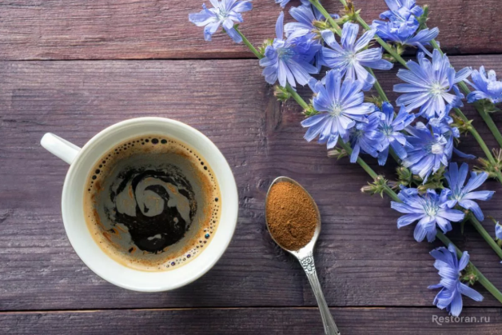
Цикорий
Корень цикория широко представлен в продаже: отечественный – в виде простого порошка, зарубежный – как микс, дополненный прочими полезными кореньями, травами, органическим ячменем, семенами рамона и ароматическими добавками – ванилью, корицей, орехами. И заваривается он довольно просто, как любимый кофе: во френч-прессе, в капельной кофеварке или с помощью фильтр-пакетов для чая.
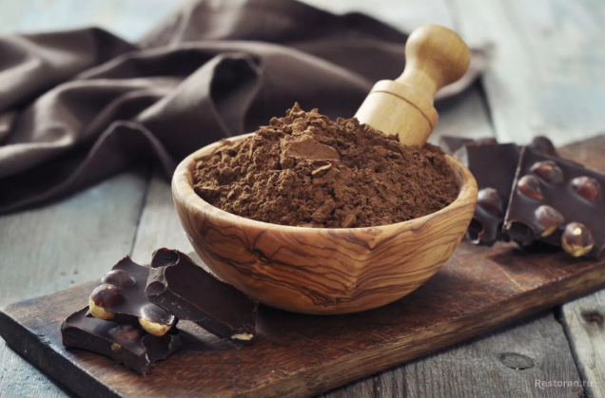
Еще один балл в пользу цикория: он является богатым источником инулина –растворимой клетчатки, способствующей росту полезных бактерий в кишечнике.

Кэроб – Заменитель кофе и сахара
Чаще всего кэроб используют как заменитель шоколада, какао и сахара: добавляют в выпечку, десерты, делают конфеты и ликеры. Порошок обладает уникальным вкусом с натуральными землистыми нотами и более ореховой сладостью, чем обычный какао. Кэроб богат витаминами А и В, а также содержит железо и белок.

Йербамате
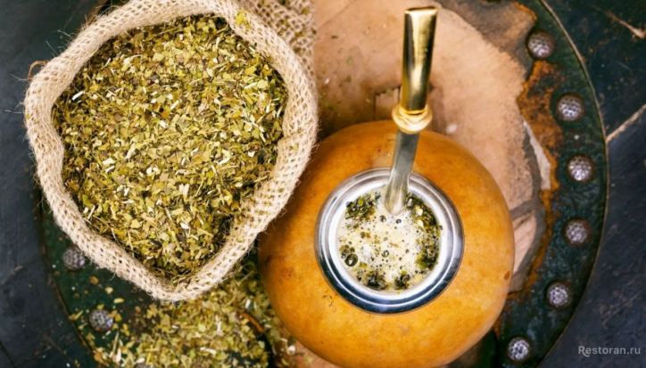
Йербамате – травяной чай из высушенных листьев южноамериканского вечнозеленого падуба. Жители Южной Америки свой традиционный напиток описывают так: «Крепость кофе, польза чая и эйфория как от шоколада». Он чрезвычайно популярен в Уругвае, где нередко можно увидеть, потягивающих мате людей на улице, с термосом с горячей водой в руках, чтобы после освежить свой чай.

